〈発行〉国公労連
info@kokko.or.jp
2011年7月15日《No2588》
国公労連速報
公務員賃金引下げやめよ
民間、年金、地域経済に大きな影響
山形県労連のよびかけで「街頭アピール行動」
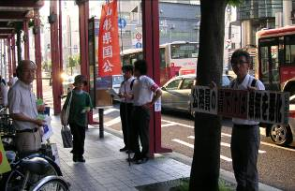
【山形県国公発】
山形県国公は７月13日（水）18時から約30分間、ＪＲ山形駅前通りの山交ビル前で「公務員の賃下げに反対する街頭アピール行動」を行いました（写真）。
これは、山形県労連の呼びかけで実現したもので、山形県国公からは深瀬副議長を中心に幹事５名が参加し、国公労連作成のチラシの配布・ハンドマイクでの訴えを行いました。
震災被害の隣県で、賃金要求を行うことへのためらいもありながらも実施。チラシを見ながら「給料がもらえるだけ、いいんじゃないか」との声もありましたが、民間賃金、年金額や地域経済などにも大きな影響を与えることを危惧する声が多く聞かれ、自分たちの要求の正当性を確認できた一日となりました。
（山形県国公発）

賃下げ法案を廃案に追いこもう
宮城公務共闘40人が県庁周辺で早朝宣伝
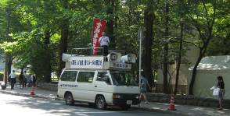
【宮城公務共闘発】宮城公務・公務関連共闘会議は７月15日、宮城県春闘共闘会議と共同して、午前７時４５分から宮城県庁・仙台市役所周辺で公務員賃下げ法案に反対する早朝宣伝を行いました（写真）。宮城県国公から約20名、宮教組、高教組から10名、春闘共闘に結集する民間の労働組合からも含め約40名の参加がありました。
宣伝では、県国公、高教組、宮教組の代表がリレートークを行いました。宮城県国公の昆野議長は、人事院勧告によらない公務員の不当な賃金下げ強行は問題だと強く訴え、東日本大震災で国家公務員の果たした役割と重要性も紹介しながら国会段階で廃案に追い込むまで頑張っていく決意を訴えました。
高教組の野中書記長は、7月12日の産経ニュース、民主党の安住淳国対委員長が12日の記者会見で、今、開かれている国会での成立は「日程的に厳しい」として、８月31日会期末の今国会での成立は断念せざるを得ないとの報道を紹介し、公務員賃金引き下げの先にあるのは消費税増税だとして、大きな国民負担増を許さないためにも、賃下げ法案を廃案にするために公務員賃金引下げ反対の声を上げていこうと訴えました。
宮教組の瀬成田書記長は、公務員賃金引下げに反対する各界からの声や大震災で被災地の学校では教職員が何日も避難所運営で果たした役割を紹介しながら、被災地で頑張っている公務員の賃金削減を断じて許してはいけないと訴えました。
また、鈴木新・宮城県春闘共闘会議代表委員は、公務員賃金が切り下げられれば、次は民間労働者の賃金下げに連なるとして、「最低賃金の引き上げとともに民間賃金を引き下げる悪循環になる公務員賃金の引き下げを断固として断ち切っていこう」と訴えました。また、それぞれの方が７月29日に開催される「東日本大震災の復旧・復興、原発廃止、さらには最低賃金の大幅引き上げ、公務員賃金改善を！７・29集会」の参加をよびかけました。
今回の行動は、８時30分までの45分間でしたが、参加者が約40名と多くの参加者があり、用意した約1000枚のチラシを配布することができ、元気の出る街頭宣伝行動となりました。７月29日に開催する集会にも、ぜひとも多くの参加者で成功させたいものです。全国のみなさん、宮城もやっと動き始めました。
（宮城公務・公務関連共闘発）

「公務員いまは弱者の立場ではないか」（公明）
中部ブロック、石川県国公が公明、民主に要請
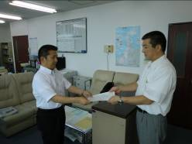
【中部ブロック・石川県国公発】
石川県国公と中部ブロック国公は７月１２日、国家公務員給与の引き下げ反対に関し、石川県内の政党事務所に要請を行いました。参加したのは、石川県国公長谷川事務局長、中部ブロック国公の中田事務局長の２名。
まず訪問した公明党の石川県本部では小松事務長が対応。国公の説明に対し、「政府の弱者に負担を押しつける政策で、公務員も今弱者の立場になっているのでは。多少の痛みは必要かもしれないが、１０％というのはちょっと大きいのではないか。ただ主張はよくわかりますが、今の与党は民主党。民主党の事務所にもよく言ってやってください。この要請に関しては県本部長に伝えておきます」と、一定の理解を示した上で、県本部長まで話を伝えてくれることを約束しました（写真＝公明党石川県本部）。
次に、訪問した民主党石川県連では、事務局長が事務所にいるにもかかわらず、「話を聞く時間がない、資料だけおいていってくれ」との聞くも耳もたない対応でした。また、自民党石川県連は、事前のアポ取りの電話に対して訪問自体も拒否する対応でした。今後、各政党とは、地方分権などに関する要請に絡めて再度申し入れするなど、対話する方法を考えていく必要があると思いました。
（中部ブロック国公発）
以上

